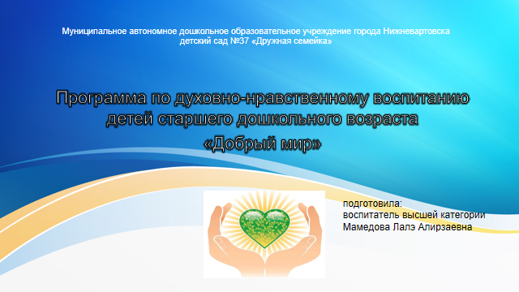 | Добрый день уважаемые коллеги!  Представляю вашему вниманию опыт реализации программы по духовно-нравственному воспитанию детей старшего дошкольного возраста «Добрый мир»
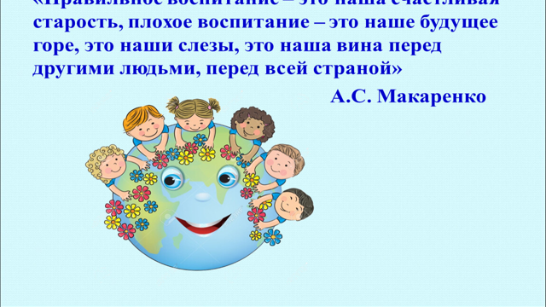 | В настоящее время материальные ценности доминируют над духовными, поэтому у детей искажены представления ο доброте, милосердии, великодушии, справедливости. Смещение акцентов в развитии маленьких детей в сторону ранней интеллектуализации не способствуют духовному развитию. В погоне за развитием интеллекта упускается воспитание души, нравственное и духовное развитие маленького человека, без которого все накопленные знания могут оказаться бесполезными. И как результат этого - эмоциональная, волевая и духовная незрелость.
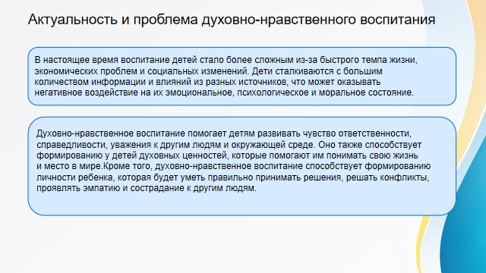 | В настоящее время в нашу жизнь стремительно ворвалась западная культура – музыка, фильмы, книги, мультипликация, игрушки, – все это оказывает большое влияние на восприимчивую детскую психику. Настораживает то, что под массивным воздействием западной культуры подрастающее поколение растёт и формируется на чуждых нашей самобытности ценностях. Многое из жизни наших предков уже утрачено. Резко снижается воспитательное воздействие семьи и российской национальной культуры в сфере воспитания. В условиях ломки сложившихся нравственных идеалов российского общества формирование воспитательного потенциала системы образования приобретает особую актуальность.  Все вышесказанное явилось основой для разработки программы «Добрый мир». Программа реализуется в дошкольном учреждении с детьми старшего дошкольного возраста. Для формирования устойчивых знаний и прочных навыков формирования представлений о духовно-нравственном воспитании программа предусматривает специальные занятия по разработанному перспективному планированию: занятия по познавательному развитию и изобразительной деятельности, сюжетно-ролевые игры и другие формы работы с детьми. В программе представлены игровые ситуации, дидактические игры и упражнения, беседы, целевые прогулки и наблюдения.
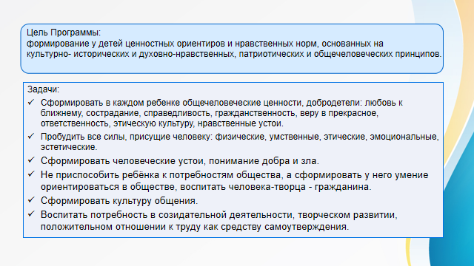 | Цель и задачи программы представлены на слайде
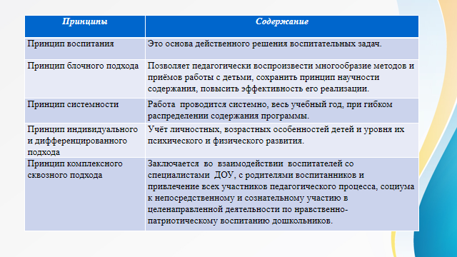 | Программа «Добрый мир» в силу особого значения для духовно-нравственного воспитания ребёнка, требует соблюдения следующих принципов, которые также представлены на слайде
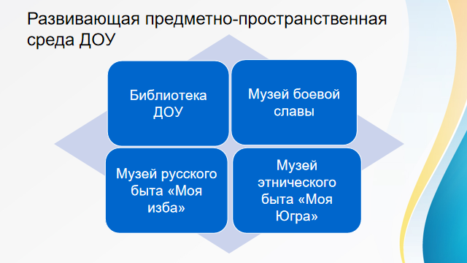 | Для эффективности работы по данному направлению необходимо, прежде всего, создать развивающую предметно-пространственную среду.  Создание предметно-развивающей среды ведется в двух направлениях:  - среда в дошкольном образовательном учреждении, она представлены на слайде  - среда группы.  Для создания среды в дошкольном образовательном учреждении используются следующие направления деятельности:  - Поисковая, научно-исследовательская работа  - Работа с музейным фондом  - Экскурсионно- просветительская работа  - Развитие сетевого взаимодействия  - Организационная работа
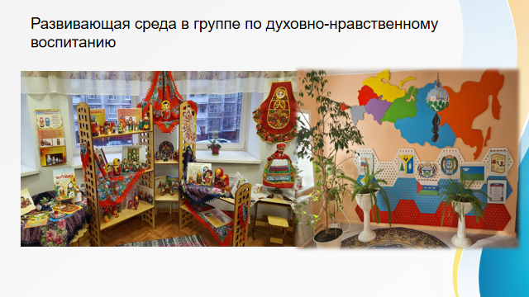 | При создании развивающей среды в группе по духовно-нравственному воспитанию детей учитывались возрастные особенности дошкольников, а также интересы мальчиков и девочек.  В группе создана специальная среда, где представлены дидактические, настольные игры, различные атрибуты для ролевых игр, которые используются детьми в совместной с воспитателем и самостоятельной деятельности, а также в организованной форме обучения.  Наборы иллюстраций, плакатов, знакомящие дошкольников с историей и культурой разных народов, в доступной для ребенка форме.  Детская художественная литература в книжном уголке. В качестве наглядного материала выступает фланелеграф, магнитная доска.  Для занятий с детьми также используем технические средства обучения: мультимедиа, альбомы, слайды, видеофильмы и др. Ребенок усваивает сказанное быстрее, если его рассказ непосредственно связан с предметом, картинкой или действием, которое ребенок видит или самостоятельно выполняет.  В наличии имеются наглядные пособия: плакаты и альбомы по духовно-нравственному воспитанию старших дошкольников, дидактический материал и атрибуты для сюжетно-ролевых игр т.д. Воспитанники старших групп могут делать из бумаги, природного, бросового материала подарки для детей младших групп, своих сестер и братьев.
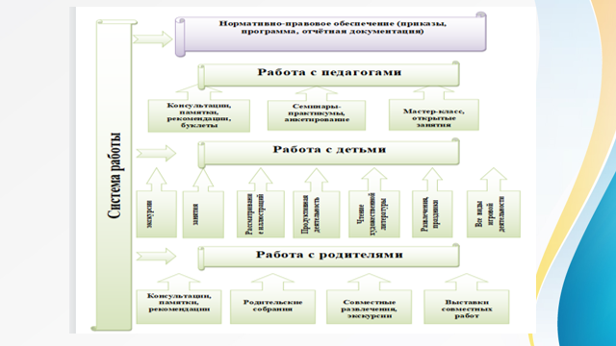 | На слайде представлена система работы по духовно-нравственному воспитанию.  Для детей старшего дошкольного возраста характерна кратковременность интересов, неустойчивое внимание, утомляемость. Поэтому неоднократное обращение к одной и той же теме лишь способствует развитию у детей внимания и длительному сохранению интереса к определённой теме. Итоги работы над темами можно представить во время общих спортивных праздников, семейных развлечений, экскурсий.
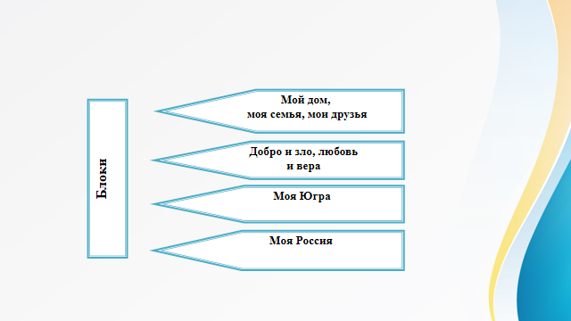 | Проблему формирования у дошкольников знаний по духовно- нравственному воспитанию невозможно решить без целенаправленной, систематически спланированной деятельности педагога на длительный период.  Первые представления о родной стране, которые получает ребёнок в детском саду, должны включать в себя сведения о природе той местности, того края, где он живёт, о разнообразной природе Севера, а также элементарные сведения о социальной структуре малой родины.  Работа ведется по следующим блокам которые представлены на слайде  Блок – «Мой дом, моя семья, мои друзья».  Прикосновение к истории своей семьи вызывает у ребёнка сильные эмоции, заставляет сопереживать, внимательно относиться к памяти прошлого, к своим историческим корням. Взаимодействие с родителями по данному вопросу способствует бережному отношению к традициям, сохранению вертикальных семейных связей.  В настоящее время эта работа актуальна и особенно трудна, она требует большого такта и терпения от воспитателя, так как в молодых семьях вопросы воспитания нравственности, духовности не считаются важными и зачастую вызывают лишь недоумение. Большое значение имеют семейные экскурсии по городу, посещение с родителями отдельных предприятий и учреждений. Итоги таких экскурсий могут быть выражены в фотовыставке, совместном с ребёнком выступлении или снятом фильме.  Мир ребёнка начинается с его семьи. Работа по данной теме нацелена на установление тесного контакта и взаимодействие детского сада с семьёй, с родителями воспитанников. У детей развиваем понимание, что семья - это самые близкие, родные и дорогие люди; воспитываем уважение и заботливое отношение детей к членам своей семьи и окружающим; вызываем интерес к трудовой деятельности взрослых.  Блок «Добро и зло, любовь и вера».  Данный блок знакомит детей:  - С русскими народными сказками;  - С репродукциями знаменитых художников;  С детьми старшей группы в этом блоке проводятся:  - Непосредственно образовательная деятельность;  - Сюжетно-ролевые игры;  - Беседы;  - Чтение художественной литературы;  - Просмотр мультфильмов, презентаций. Прослушивание песен о дружбе, добре.  - Труд (взаимопомощь)  Блок «Моя Югра».  Данный блок знакомит детей:  - С родным городом, краем;  - историей родного города, края;  - памятниками архитектуры;  - историческим значением города в жизни России;  - памятными местами родного края.  Во время прогулок, экскурсий учим детей видеть красоту окружающей природы, бережно к ней относиться. Подбирая познавательный материал, содержание которого в наибольшей мере будет способствовать воспитанию нравственных чувств детей. Давать представления детям о некоторых особенностях культуры народов (фольклоре народа: загадках, играх, музыке и т.д.), знакомить с обычаями национальных праздников.  Развивать познавательный интерес к истории культуры малой родины через знакомство с игрушками, играми, традициями и обычаями коренных народов Севера.  Блок «Моя Россия».  Данный блок знакомит дошкольников:  - с государственной символикой России: гербом, флагом, гимном;  - историческим значением столицы нашей Родины;  - с историческими событиями нашей страны;  - с историей Великой Отечественной Войны;  - городами-героями;  - памятниками архитектуры.  На занятиях закрепляем и обобщаем знания детей о государственной символике России: гербе, флаге, гимне; формируем основы гражданско-патриотических чувств: любовь, гордость и уважение к своей стране, её культуре, осознание личной причастности к жизни Родины; а также формируем представления о том, что Россия - многонациональная страна;
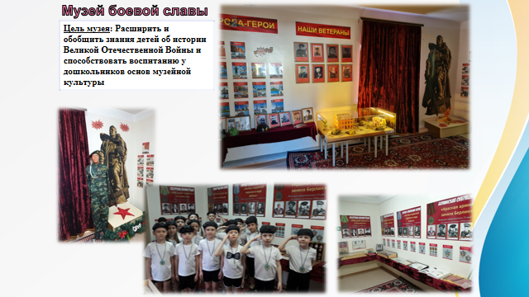 | По результатам проведённого в нашем дошкольном учреждении анкетирования по теме «Нравственное воспитание ребёнка» выявлено, что большинство родителей заинтересованы в том, чтобы детям с дошкольного возраста прививали чувство любви и привязанности к природным и культурным ценностям родного края, города, Родины. Родители осознают роль родительского воспитания в становлении нравственных качеств личности ребёнка.  В образовательной программе нашего дошкольного учреждения отмечено, что нравственное воспитание рассматривается как одна из важнейших сторон общего развития ребёнка.  В нашем дошкольном учреждении педагоги уже много лет успешно реализуют в своей деятельности задачи нравственно и патриотического воспитания через введение в образовательный процесс новых форм работы с детьми и родителями.  Именно в дошкольном возрасте закладывается основа личности: развивается целостное восприятие окружающего мира, непосредственное эмоциональное отношение к окружающим людям, сочувствие к их нуждам и переживаниям. Здесь начинают развиваться такие черты характера, которые закладывают в основу нравственного воспитания: трудолюбие, милосердие, гуманность и т. д. Чувство Родины начинается с восхищения тем, что видит перед собой малыш, чему он удивляется, что вызывает отклик в его душе. И хотя многие впечатления не осознаны им глубоко, но пропущенные через детское восприятие, они играют огромную роль в становлении личности.  Последовательность данной работы в нашем образовательном учреждении представлена в схеме: Семья – Детский сад – Родная улица, район – Родной город – Страна – Права и Обязанности.  Практическая деятельность включает в себя следующее:  - собственную деятельность детей, то есть различные виды художественно – творческой деятельности, размещение предметов, экспонатов;  - совместная поисковая деятельность с педагогом и семьёй, составление проектов, схем, маршрутов;  - экспериментальную деятельность – опыты, наблюдения (например, путешествие в прошлое предмета).
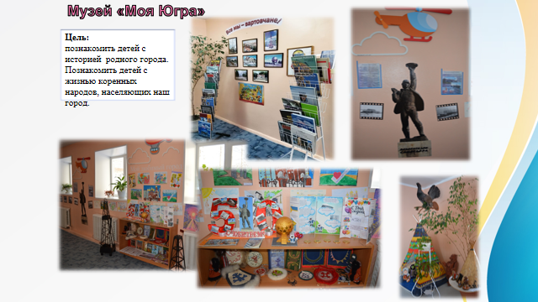 | Чтобы дети могли понять, в каком крае они живут, кто является коренными жителями, необходимо воссоздать атмосферу национального быта. С этой целью в дошкольном учреждении создан мини - музей «Моя Родина Югра», в котором собраны предметы быта ханты и манси. В музее дети могут познакомиться не только с культурой и бытом северных народов, но и увидеть, в каких жилищах они живут, каковы основные промыслы этих народов.  При знакомстве с предметами быта, их названиями, назначением, со способами действий с ними, подчёркиваем историческую преемственность с современными аналогами. Дети с удивлением узнают, что все предметы имеют духовную направленность, так как узоры, выполненные на каком- либо предмете, имеют своё обоснование.  Таким образом, рассматривая экспонаты в мини - музее «Моя Родина Югра», дети не только знакомятся с бытом северных народов, но и переносятся в прошлое этих удивительных людей.
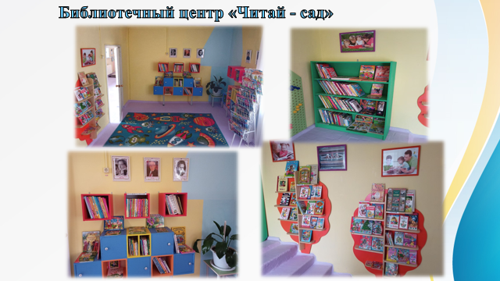 | В нашем саду функционирует библиотечный центр, которая имеет важную роль в духовно-нравственном воспитании детей старшего дошкольного возраста. В библиотечном центре дети знакомятся с различными книгами, которые помогают им развить моральные и этические принципы, расширить кругозор и узнать о культуре и традициях своей страны и мира.  В библиотечном центре можно найти книги о национальных традициях, культуре и истории, которые помогут детям понять и принять свою национальную идентичность. Это важно для формирования у детей гражданской позиции, уважения к другим культурам и традициям.  Детская библиотека также является местом, где дети могут получить доступ к качественной литературе, которая поможет им развить языковые и когнитивные навыки. Ежемесячно в выходной день совместно с родителями посещаем городскую детскую библиотеку. Чтение книг в детской библиотеке помогает детям расширять свой словарный запас, улучшать понимание прочитанного и развивать логическое мышление.  Методика работы с каждым художественным произведением предполагает:  - чтение произведения (выразительно, художественно, эмоционально);  - повторное чтение произведения и вовлечение детей в несложный анализ содержания, который подведёт их к осознанию того, что нарушены правила нравственной воспитанности и как можно их избежать;  - беседа с детьми по содержанию, используя иллюстрации, имеющиеся в книге и подобранные специально;  - разучивание рифмованных правил или поэтических произведений.
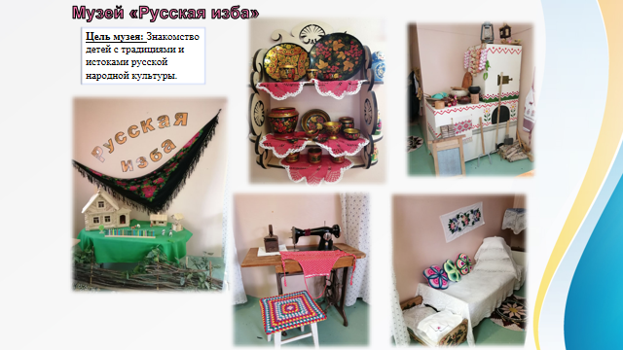 | Посещение музея позволяет детям стать непосредственным участником событий, прикоснуться к страницам истории нашей Родины.  Предметы прикладного искусства и народных промыслов в музее  представлены дымковскими и хохломскими изделиями, тагильскими подносами,  - половики тканые и вязаные;  - одеяла лоскутные;  - салфетки вязаные и вышитые;  - головные платки и шали.  Знакомство с предметами художественных промыслов, украшенных различными растительными орнаментами, наводят ребят на мысль о неразрывной связи человека и природы. Занятия в музее включают в себя и знакомство с различными народными играми и традициями в которые можно поиграть в зоне детской активности. Как правило, подобные музеи воспитывают у детей любовь к родному краю, вызывают интерес к историческому прошлому нашей Родины. Музей «Русская изба» расширит представления детей о родной стране, о народных праздниках, познакомит их с народными традициями и обычаями, продолжит формировать интерес к своей Родине, к истокам народной культуры.
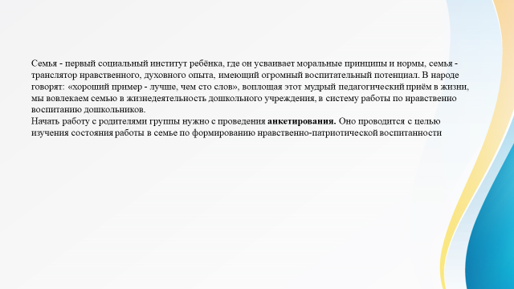 | Заключение  Д.И. Менделеев сказал: «Знания без воспитания – это меч в руках сумасшедшего».  Программа «Добрый мир» предусматривает – воспитание Благородного человека, Гражданина России. Как раз то, что мы хотим видеть в наших детях, а так же – раскрывает и дает проявить потенциальные творческие и научные возможности учащихся, несущие им и нам счастье и радость жизни. Таким образом, духовно-нравственное воспитание детей старшего дошкольного возраста является очень важным, чтобы помочь детям стать гармоничными личностями и успешными членами общества. У меня все. Спасибо за внимание!

